新乡市亚航电源电子科技有限公司
年产20亿只锂电钢壳、20亿只锂电盖帽和600吨钢带退城入园及技改项目

建设项目环境影响评价公众参与说明

呈报单位：新乡市亚航电源电子科技有限公司
调查单位：新乡市亚航电源电子科技有限公司
二零二三年一月
1概述
新乡市亚航电源电子科技有限公司位于新乡市凤泉区大块镇新乡市动力电池专业园区（西片区）。
本项目于2021年5月25日～2021年6月8日在河南大豫环境网上进行了第一次媒体公示，公示内容为：建设项目概要；项目建设单位名称及联系方式；环境影响评价机构名称及联系方式；环境影响评价的工作程序和主要工作内容；征求公众意见的主要内容；公众提出意见的主要方式。
本项目于2021年9月9日和9月10日在《新乡日报》上进行了征求意见稿全文公示，公示内容为：（一）环境影响报告书征求意见稿全文的网络链接及查阅纸质报告书的方式和途径；（二）征求意见的公众范围；（三）公众意见表的网络链接；（四）公众提出意见的方式和途径；（五）公众提出意见的起止时间。

2 首次环境影响评价信息公开情况
2.1公开内容及日期
本项目于2021年3月25日～2021年4月9日在河南大豫环境网上进行了第一次网络公示，公示内容如下：
新乡市亚航电源电子科技有限公司
年产20亿只锂电钢壳、20亿只锂电盖帽和600吨钢带退城入园及技改项目公众参与第一次公示
新乡市亚航电源电子科技有限公司“年产20亿只锂电钢壳、20亿只锂电盖帽和600吨钢带退城入园及技改项目”环境影响评价工作已启动，根据《环境影响评价法》、《建设项目环境影响评价公众参与办法》等法律法规要求，向公众公告以下信息，公示期限为 2021 年5月 25 日～2021 年 6 月 8 日。

一、建设项目概要
新乡市亚航电源电子科技有限公司位于新乡市凤泉区大块镇新乡市动力电池专业园区（西片区），公司拟投资20000万元建设“年产20亿只锂电钢壳、20亿只锂电盖帽和600吨钢带退城入园及技改项目”。主要产品为锂电钢壳、锂电盖帽、钢带。主要生产工艺为：搬迁工艺为冲压-清洗-烘干-涂胶-组装-检验-成品；
盖帽镀镍工艺：上料-化学除油-活化-半亮镍-活化-光亮镍-漂白-钝化-中和-封闭-烘干-成品；钢壳镀镍工艺：上料-化学除油-酸洗-亮镍 -漂白-中和-钝化-二次中和-封闭-烘干-成品；钢带生产线（1）:上料-除油-酸洗-镀镍-中和-烘干-成品钢带生产线（2）:上料-除油-酸洗-镀镍-中和-烘干-退火-成品

二、建设单位名称和联系方式
建设单位：新乡市亚航电源电子科技有限公司
建设地点：新乡市凤泉区大块镇新乡市动力电池专业园区（西片区）
联 系 人：梁总 联系电话：13937348099

三、承担评价工作的环境影响评价机构的名称和联系方式
评价单位：新乡市汇能环保技术有限公司
评价单位地址：新乡市红旗区平原路366号中央伟业公园29楼1单元19层1913号
邮编：473000
联系人：徐工 联系电话：15836067287 邮箱：hnflxxb@163.com

四、征求公众意见的主要事项：
根据本项目建设地点、内容的简介，特征求公众和相关单位对项目建设的意见，如有疑问请拨打咨询电话。
时间：自本公告发布之日起10个工作日内。

五、公众提出意见的主要方式
公众可采取发传真、寄信或发电子邮件等书面形式将意见提交给建设单位或评价单位。

新乡市永进新能源有限公司
2021年5月24日
项目委托函时间为2021年5月10日，首次公示内容及日期符合《环境影响评价公众参与办法》的要求。

2.2公开方式
2.2.1网络
项目第一次公示选择在河南大豫环境网进行公示，网址为http://www.xxlthj.com/newsshow.php?cid=14&id=335，公示时间2021年5月25日～2021年6月8日，公示截图如下：

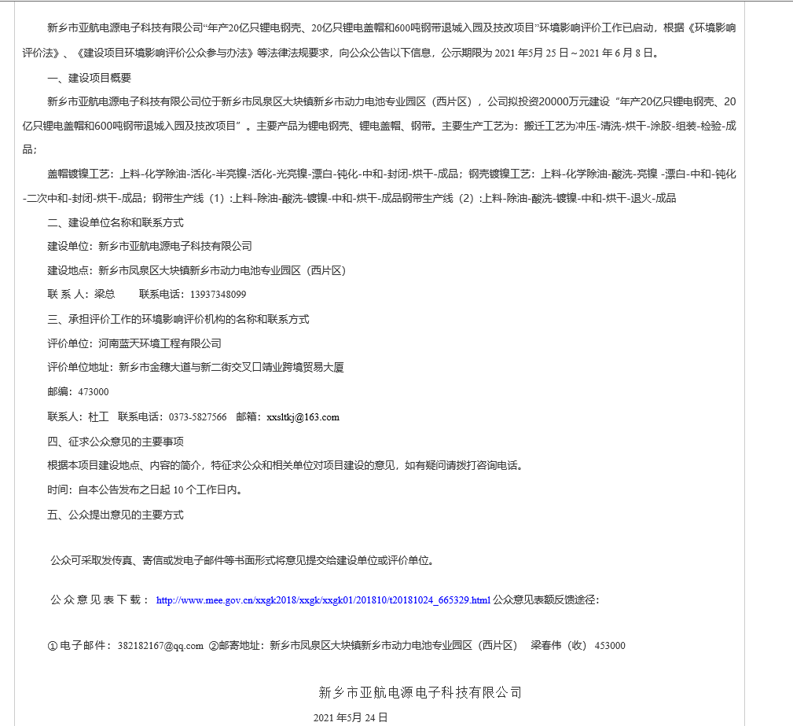

2.3公众意见情况
公示期间，没有收到任何公众或者单位对本项目提出意见。

3 征求意见稿公示情况
3.1公示内容及时限
《新乡市亚航电源电子科技有限公司年产20亿只锂电钢壳、20亿只锂电盖帽和600吨钢带退城入园及技改项目环境影响报告书》征求意见稿全文已于2021年9月1日~2021年9月14日在河南大豫环境网对项目进行了公示，并提供了公众参与意见表的索取和下载方式，同时已于2021年9月9日和9月10日在《新乡日报》进行了两次信息公示。
《新乡市亚航电源电子科技有限公司年产20亿只锂电钢壳、20亿只锂电盖帽和600吨钢带退城入园及技改项目环境影响报告书》主要内容已完成，征求意见稿公示时间与内容符合《环境影响评价公众参与办法》的要求。

3.2公示方式
3.2.1网络
新乡市亚航电源电子科技有限公司年产20亿只锂电钢壳、20亿只锂电盖帽和600吨钢带退城入园及技改项目在2021年9月1日在河南大豫环境网对其环境影响报告书征求意见稿全文进行了公示，并提供了公众参与意见表的索取和下载方式。公示网站：http://www.xxlthj.com/，公示时间：2021年9月1日~2021年9月14日。网络平台选取、公示时间和公示内容符合要求。公示截图如下：
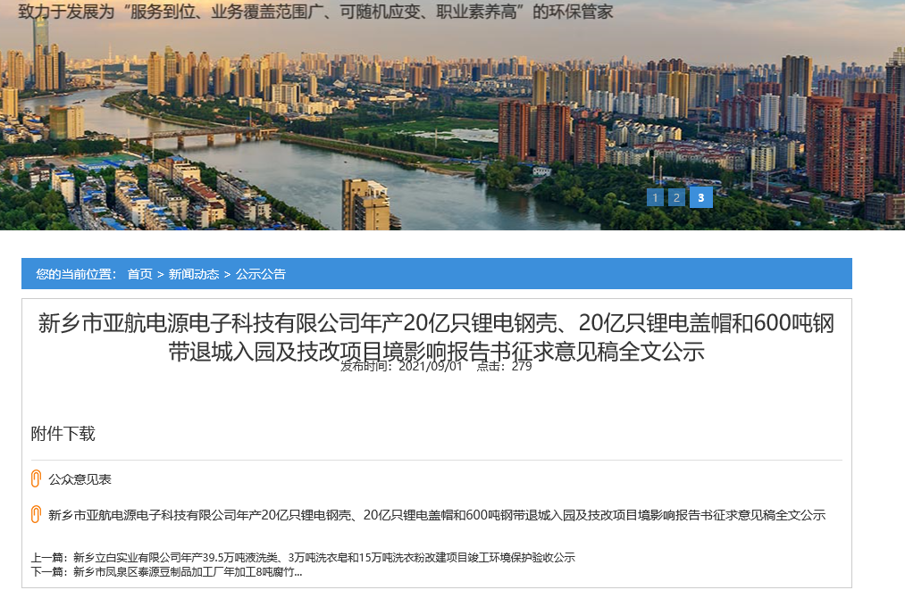

3.2.2报纸
为了便于公众及时得知项目公示情况，建设单位已于2021年9月9日和9月10日在《新乡日报》进行了信息公示，公示截图如下：
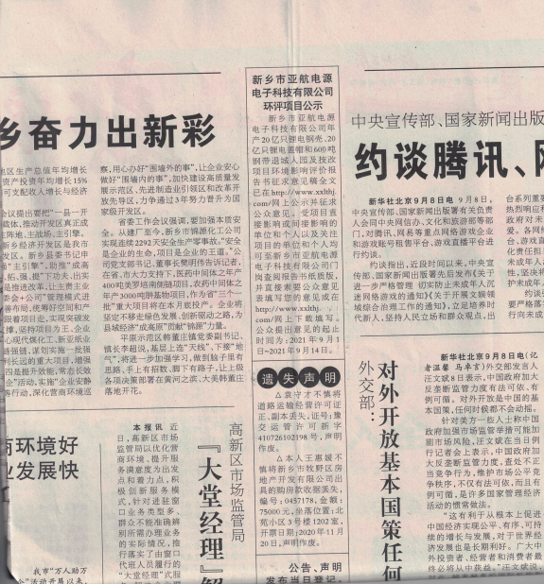

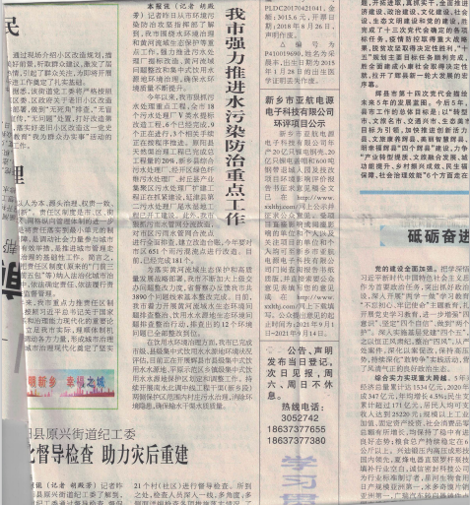

3.3查阅情况
本项目在新乡市永进新能源有限公司门岗放置有《新乡市亚航电源电子科技有限公司年产20亿只锂电钢壳、20亿只锂电盖帽和600吨钢带退城入园及技改项目环境影响报告书征求意见稿》纸质版报告，公众可于现场进行查阅，同时也可在河南大豫环境网进行报告下载查阅。

3.4公众提出意见情况
目前征求意见稿公示已完成，无公众或单位提出意见，统计按照旧“公众参与暂行办法”公示期间的意见反馈，也无反对的意见。

4 公众意见处理情况
未收到公众对项目提出的意见反馈表。

5 报批前公开情况
未进行到报批环节。
6 诚信承诺
我单位已按照《环境影响评价公众参与办法》要求，在《新乡市亚航电源电子科技有限公司年产20亿只锂电钢壳、20亿只锂电盖帽和600吨钢带退城入园及技改项目环境影响报告书》编制阶段开展了公众参与工作，在环境影响报告书中充分采纳了公众提出的与环境影响相关的合理意见，对未采纳的意见按要求进行了说明，并按照要求编制了公众参与说明。
我单位承诺，本次提交的《新乡市亚航电源电子科技有限公司年产20亿只锂电钢壳、20亿只锂电盖帽和600吨钢带退城入园及技改项目环境影响评价公众参与说明》内容客观、真实，未包含依法不得公开的国家秘密、商业秘密、个人隐私。如存在弄虚作假、隐瞒欺骗等情况及由此导致的一切后果由新乡市亚航电源电子科技有限公司承担全部责任。

新乡市亚航电源电子科技有限公司

